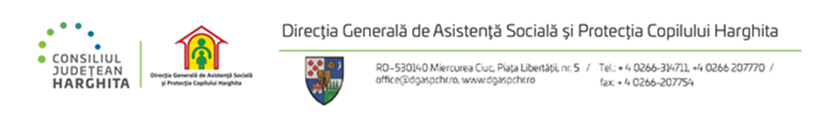

REZULTATELE FINALE

a concursului organizat în perioada de 14-17.01.2025, pentru ocuparea funcţiei publice de execuție vacantă, de inspector(asistent social), clasa I, grad profesional asistent de la Serviciul pentru îngrijire de tip rezidențial, de tip familial și comunitar adulți. Management de caz, Compartimentul locuire incluzivă din cadrul DGASPC Harghita

Nr Crt | Numărul de înregistrare a candidaților | Proba scrisă- puncte | Proba de interviu- puncte | Rezultatul  Final
1 | Nr. 75906 | 59 puncte | 68,66 puncte | 127,66 puncte ADMIS

Preşedintele comisiei : Elekes Zoltán - director general ______________

Secretar : Barabas Emese - consilier RU _______________

